基于机器学习的多因子选股策略复刻与改进研究
以动态中证500股票池、验证集调参与样本外回测为核心
摘要
本文在复刻《基于随机森林的多因子选股模型构建》研报思想的基础上，构建了一套基于Tushare数据的机器学习多因子选股研究框架。研究以历史中证500成分股为股票池，使用估值、成长、盈利质量、杠杆、动量、换手率和技术指标等24个因子构造特征，预测个股下一调仓期相对中证500指数的超额收益排序。与早期复刻版本相比，本文进一步加入交易成本、动态股票池、验证集调参、XGBoost与LightGBM模型比较、十分组回测以及多种组合构造方式，从而提高研究的严谨性和可解释性。
实证结果显示，在验证集调参后的样本外回测中，Random Forest表现最稳健。其中，Random Forest的Long前10/Short中证500指数策略累计收益为121.67%，年化收益为19.24%，Sharpe为0.791，最大回撤为23.13%，在收益和风险之间取得较好平衡。相比之下，Long前10/Short后10策略虽然可用于检验模型排序能力，但空头端风险极高，Random Forest版本最大回撤达到98.17%，不适合作为主推荐策略。研究同时修正了“十分组回测90%最大回撤”的口径问题：90%以上回撤来自多空后10策略，而不是十分组回测本身。
关键词：多因子选股；随机森林；XGBoost；LightGBM；中证500；验证集调参；十分组回测
目录
1 研究背景与目标
2 数据来源、股票池与样本切分
3 因子体系与标签构造
4 机器学习模型与参数调优
5 回测设计与组合构造
6 实证结果与图表分析
7 风险解释与口径修正
8 结论、局限与后续改进
附录：主要代码与输出文件说明

1 研究背景与目标
原研报的核心思想是利用随机森林对多因子截面信息进行非线性建模，并据此筛选具有较高未来超额收益概率的股票。传统线性多因子模型通常假设因子收益关系较为稳定，而机器学习模型能够在一定程度上捕捉因子之间的非线性交互，例如估值与成长、动量与反转、规模与换手率之间的组合效应。因此，本研究首先复刻随机森林多因子选股框架，再在此基础上加入更严格的样本切分、模型比较和组合风险控制。
本研究的目标包括四个方面：第一，形成从Tushare取数到回测评估的完整代码流水线；第二，验证随机森林、XGBoost和LightGBM三类树模型在A股截面排序任务上的差异；第三，将参数选择从回测Sharpe转移到验证集表现，减少回测选择偏差；第四，通过交易成本、十分组回测、Long前10/Short后10和Long前10/Short指数等策略设计，评估模型信号的可交易性和风险来源。
2 数据来源、股票池与样本切分
数据来自Tushare接口，主要包括A股日行情、复权因子、每日指标、财务指标、资产负债表、指数权重和交易日历等。为了减少幸存者偏差，改进版研究使用历史中证500成分构建动态股票池，而不是将当前中证500成分向历史回溯。具体而言，每个调仓日根据当期或邻近可得的指数权重信息确定股票池，再在该截面上计算因子、标签和模型分数。
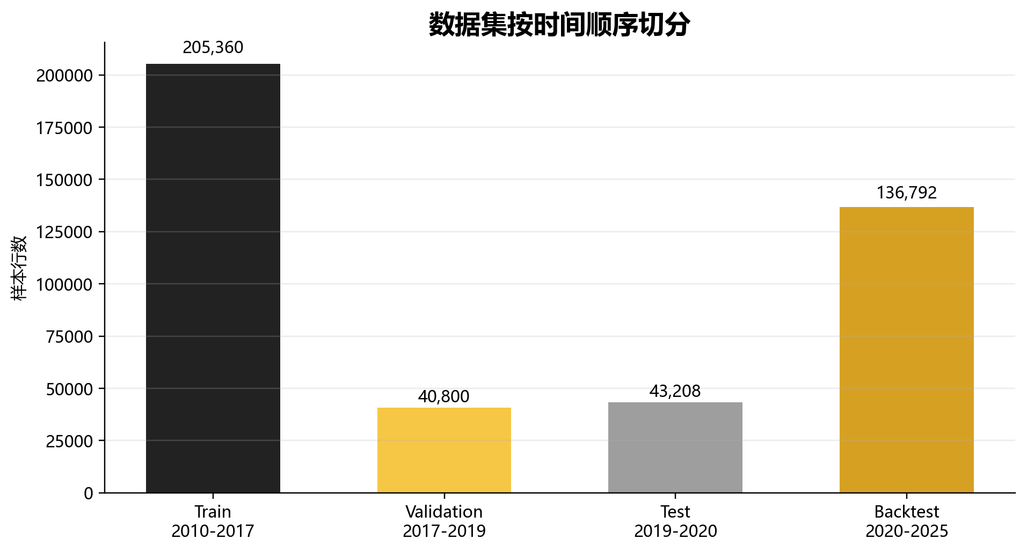
图1 数据集按时间顺序切分
表1 数据集切分与用途
数据集 | 时间范围 | 样本行数 | 主要用途
训练集 | 2010-02至2017-08 | 205,360 | 模型拟合
验证集 | 2017-08至2019-01 | 40,800 | 超参数选择
测试集 | 2019-02至2020-07 | 43,208 | 分类泛化评估
回测集 | 2020-08至2025-04 | 136,792 | 样本外策略回测

3 因子体系与标签构造
本文共使用24个因子，覆盖估值、规模、交易行为、动量技术、成长、盈利质量和偿债能力等维度。估值类因子用于刻画价格相对基本面的高低，成长和盈利因子用于衡量公司经营扩张和盈利质量，杠杆与流动性因子用于描述财务风险，动量和技术类因子则补充市场交易行为信息。为了使不同量纲的因子可以被模型共同使用，研究过程中对因子进行截面去极值、缺失值填充和标准化处理。
表2 因子体系
因子类别 | 主要变量
估值 | profit_to_market, book_to_market, sales_to_market, cashflow_to_market
规模与交易 | log_mv, turnover20, turnover60, beta
动量与技术 | mom20, mom60, macd_close, mfi
成长 | revenue_yoy, netprofit_yoy, ocf_yoy
盈利质量 | roe, roa, grossprofit_margin, netprofit_margin, assets_turn
偿债能力 | debt_to_assets, longdebt_to_assets, current_ratio, cash_ratio

标签构造采用截面分类思路：在每个调仓截面中，先计算个股下一调仓期收益相对中证500指数收益的超额收益，再将超额收益排名前30%的股票记为正样本1，排名后30%的股票记为负样本0，中间40%样本剔除。该设计并不直接预测收益率数值，而是将任务转化为“哪些股票更可能进入未来超额收益较高组”的排序问题，更符合机器学习选股中按分数构建组合的使用方式。
4 机器学习模型与参数调优
研究使用Random Forest、XGBoost和LightGBM三类树模型。Random Forest属于Bagging框架，通过多棵树并行训练并平均投票降低方差，通常对噪声和异常样本更稳健。XGBoost和LightGBM属于Boosting框架，通过逐轮修正前一轮模型的残差或梯度方向提升拟合能力，理论上更适合捕捉复杂非线性关系和因子交互，但也更容易在金融噪声中出现过拟合。因此，本研究对Boosting模型重点控制树深、学习率、叶子样本数、列采样、行采样和正则化强度。
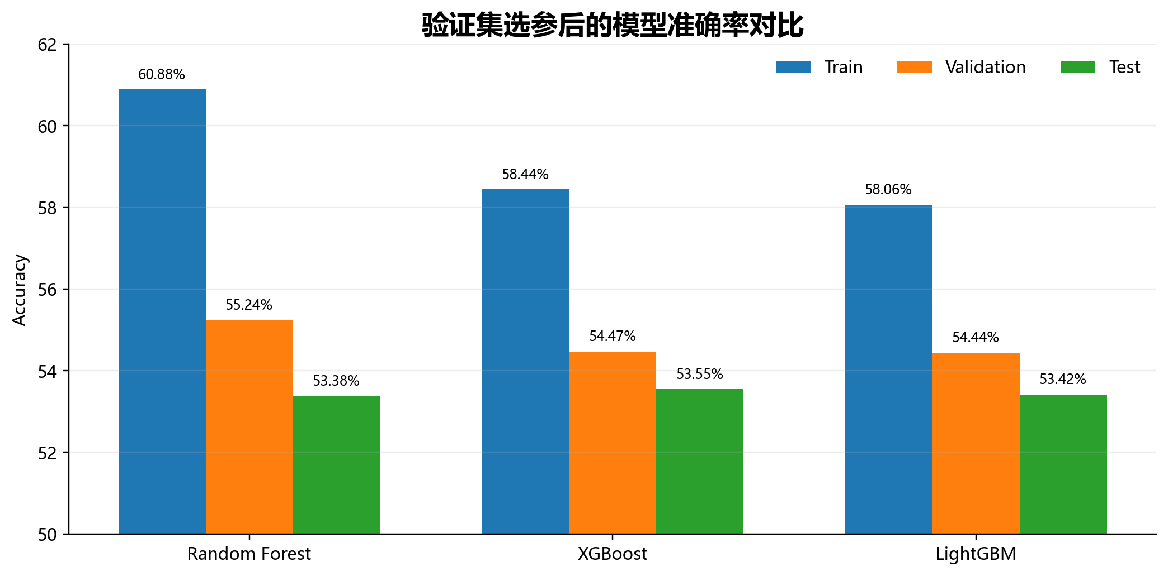
图2 验证集选参后的训练、验证与测试准确率
表3 验证集选出的主要模型参数
模型 | 树数量 | 最大深度 | 叶子/样本约束 | 其他约束
Random Forest | 200 | 6 | 50 | max_features=sqrt; class_weight=balanced_subsample
XGBoost | 120 | 3 | 50 | lr=0.03; subsample=0.7; lambda=12.0
LightGBM | 120 | 3 | 500 | num_leaves=7; lr=0.03; lambda=12.0

需要特别说明的是，早期研究中曾出现XGBoost累计收益达到665.32%的结果，但该结果的参数选择依据包含回测区间的strategy_sharpe，因此更接近“基于回测表现的参数搜索”，存在回测选择偏差。改进版将参数选择改为验证集准确率，回测集仅保留为最终策略检验，因此结果更保守，也更适合写入正式研究报告。
5 回测设计与组合构造
模型训练完成后，在每个回测调仓日对动态中证500股票池内所有股票计算正样本概率，并按概率由高到低排序。本文设计三类策略：第一，Long前10，即买入模型打分最高的10只股票，等权持有至下一调仓日；第二，Long前10/Short后10，即买入最高10只并做空最低10只，用于检验模型排序端到端能力；第三，Long前10/Short指数，即买入最高10只并做空中证500指数，用于降低市场方向风险。回测中加入交易成本，股票端按10个基点、指数空头按1个基点处理。
表4 组合构造方式比较
策略 | 策略含义 | 主要风险 | 研究定位
Long前10 | 纯多头增强 | 市场Beta暴露较高 | 可作为基础增强策略
Long前10/Short后10 | 多空排序实验 | 空头端反弹风险极高 | 不建议作为主策略
Long前10/Short指数 | 指数对冲增强 | 降低市场方向风险 | 推荐继续优化

6 实证结果与图表分析
表5 三类模型与三类组合策略的样本外绩效
模型 | 策略 | 累计收益 | 年化收益 | Sharpe | 最大回撤
LightGBM | Long前10 | 45.72% | 8.68% | 0.427 | 43.75%
LightGBM | Long前10/Short后10 | -78.40% | -28.74% | -0.133 | 86.65%
LightGBM | Long前10/Short指数 | 63.58% | 11.49% | 0.529 | 42.18%
Random Forest | Long前10 | 104.84% | 17.18% | 0.741 | 35.73%
Random Forest | Long前10/Short后10 | -96.52% | -52.41% | -0.370 | 98.17%
Random Forest | Long前10/Short指数 | 121.67% | 19.24% | 0.791 | 23.13%
XGBoost | Long前10 | 24.90% | 5.04% | 0.309 | 50.25%
XGBoost | Long前10/Short后10 | -87.19% | -36.50% | -0.345 | 88.73%
XGBoost | Long前10/Short指数 | 41.60% | 7.99% | 0.408 | 40.57%

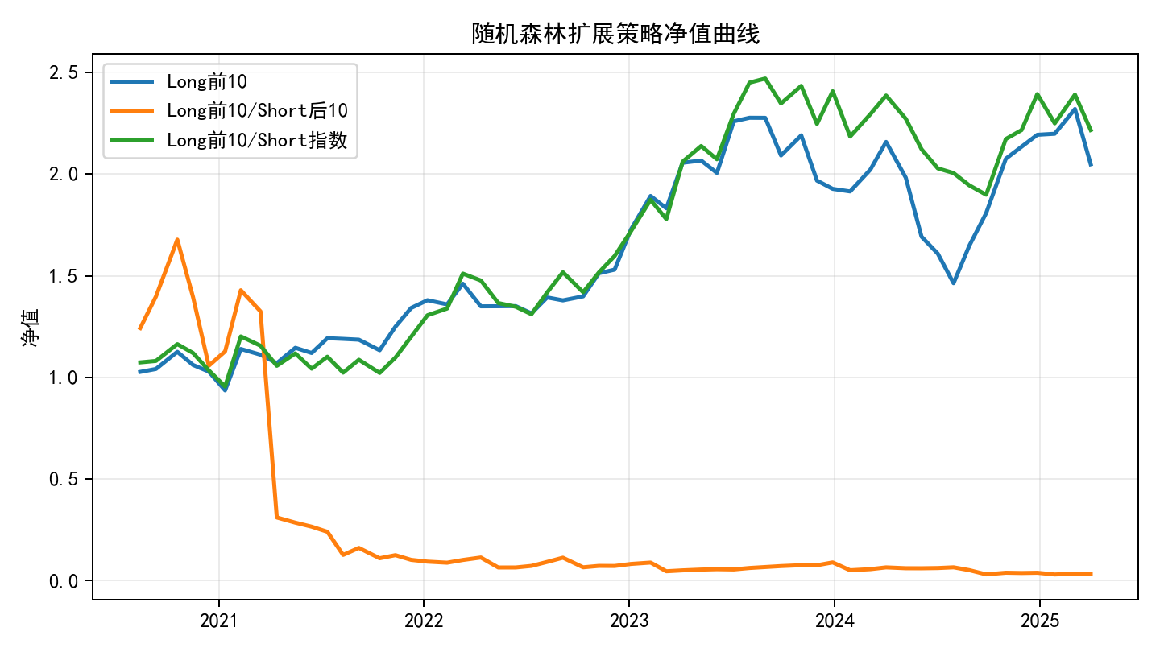
图3 Random Forest三类策略样本外净值曲线
从表5和图3可以看出，Random Forest在三类模型中表现最稳健。其Long前10策略累计收益为104.84%，年化收益为17.18%，Sharpe为0.741，最大回撤为35.73%；加入指数对冲后，累计收益进一步提升至121.67%，年化收益为19.24%，Sharpe提升至0.791，最大回撤下降至23.13%。这说明在本样本中，指数对冲不仅降低了市场方向暴露，也改善了组合风险收益比。
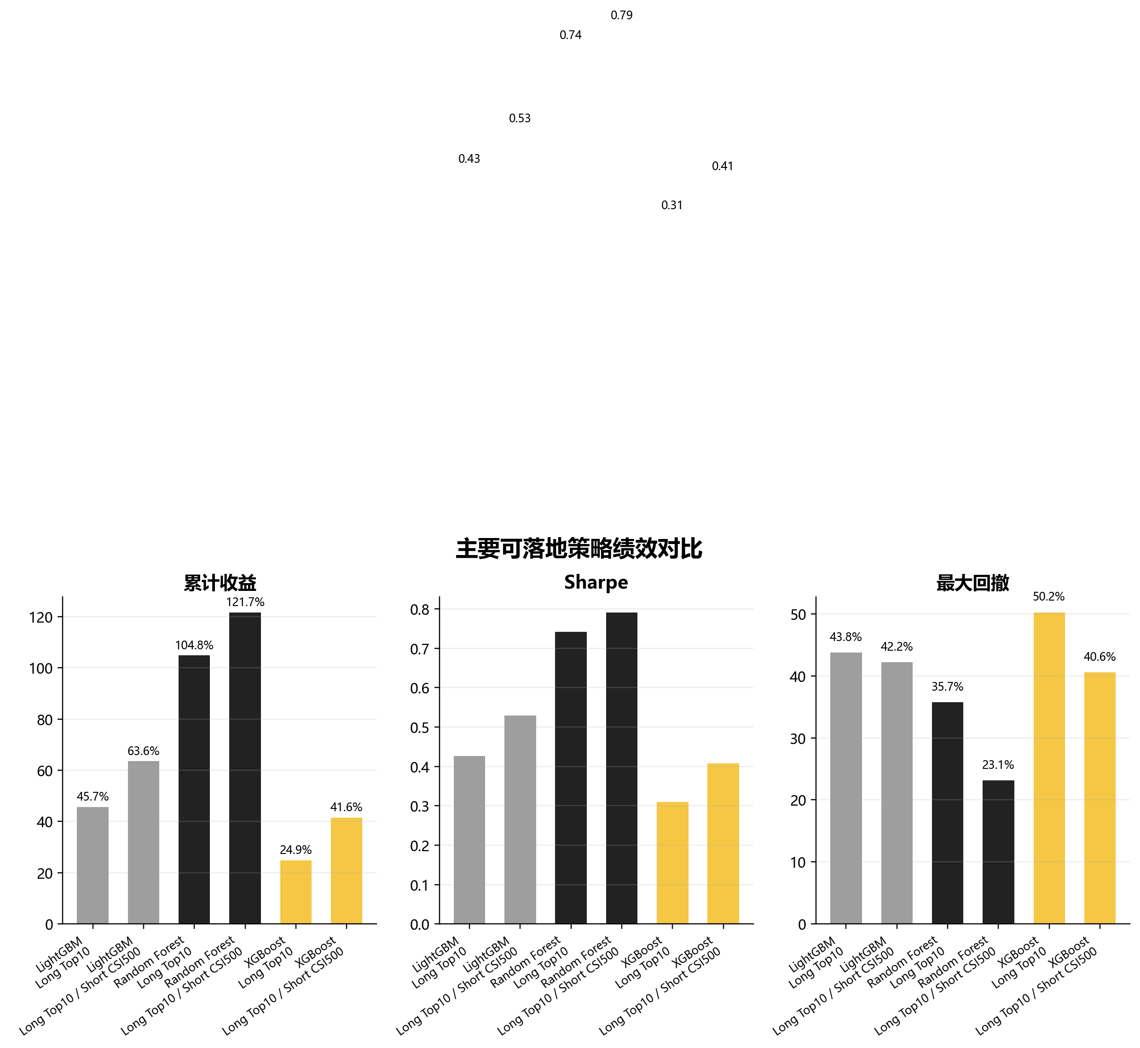
图4 主要可落地策略绩效对比
XGBoost和LightGBM在理论上具有更强的非线性拟合能力，但在验证集调参后的回测表现弱于Random Forest。这并不意味着Boosting模型无效，而是说明在当前因子体系、样本切分和组合构造下，Boosting对噪声、样本阶段和参数约束更敏感。金融数据的信噪比较低，过强的拟合能力如果没有足够稳健的正则化和滚动验证，可能难以转化为更好的样本外组合收益。
7 十分组回测与排序能力
十分组回测的目的是检验模型分数是否具有单调排序能力。具体做法是在每个调仓截面中按模型预测概率从低到高分为10组，分别等权持有各组股票。如果模型具有有效排序能力，则高分组的长期净值应显著高于低分组。该方法相比只观察Top10组合更全面，因为它能展示模型在整个截面上的分层效果。
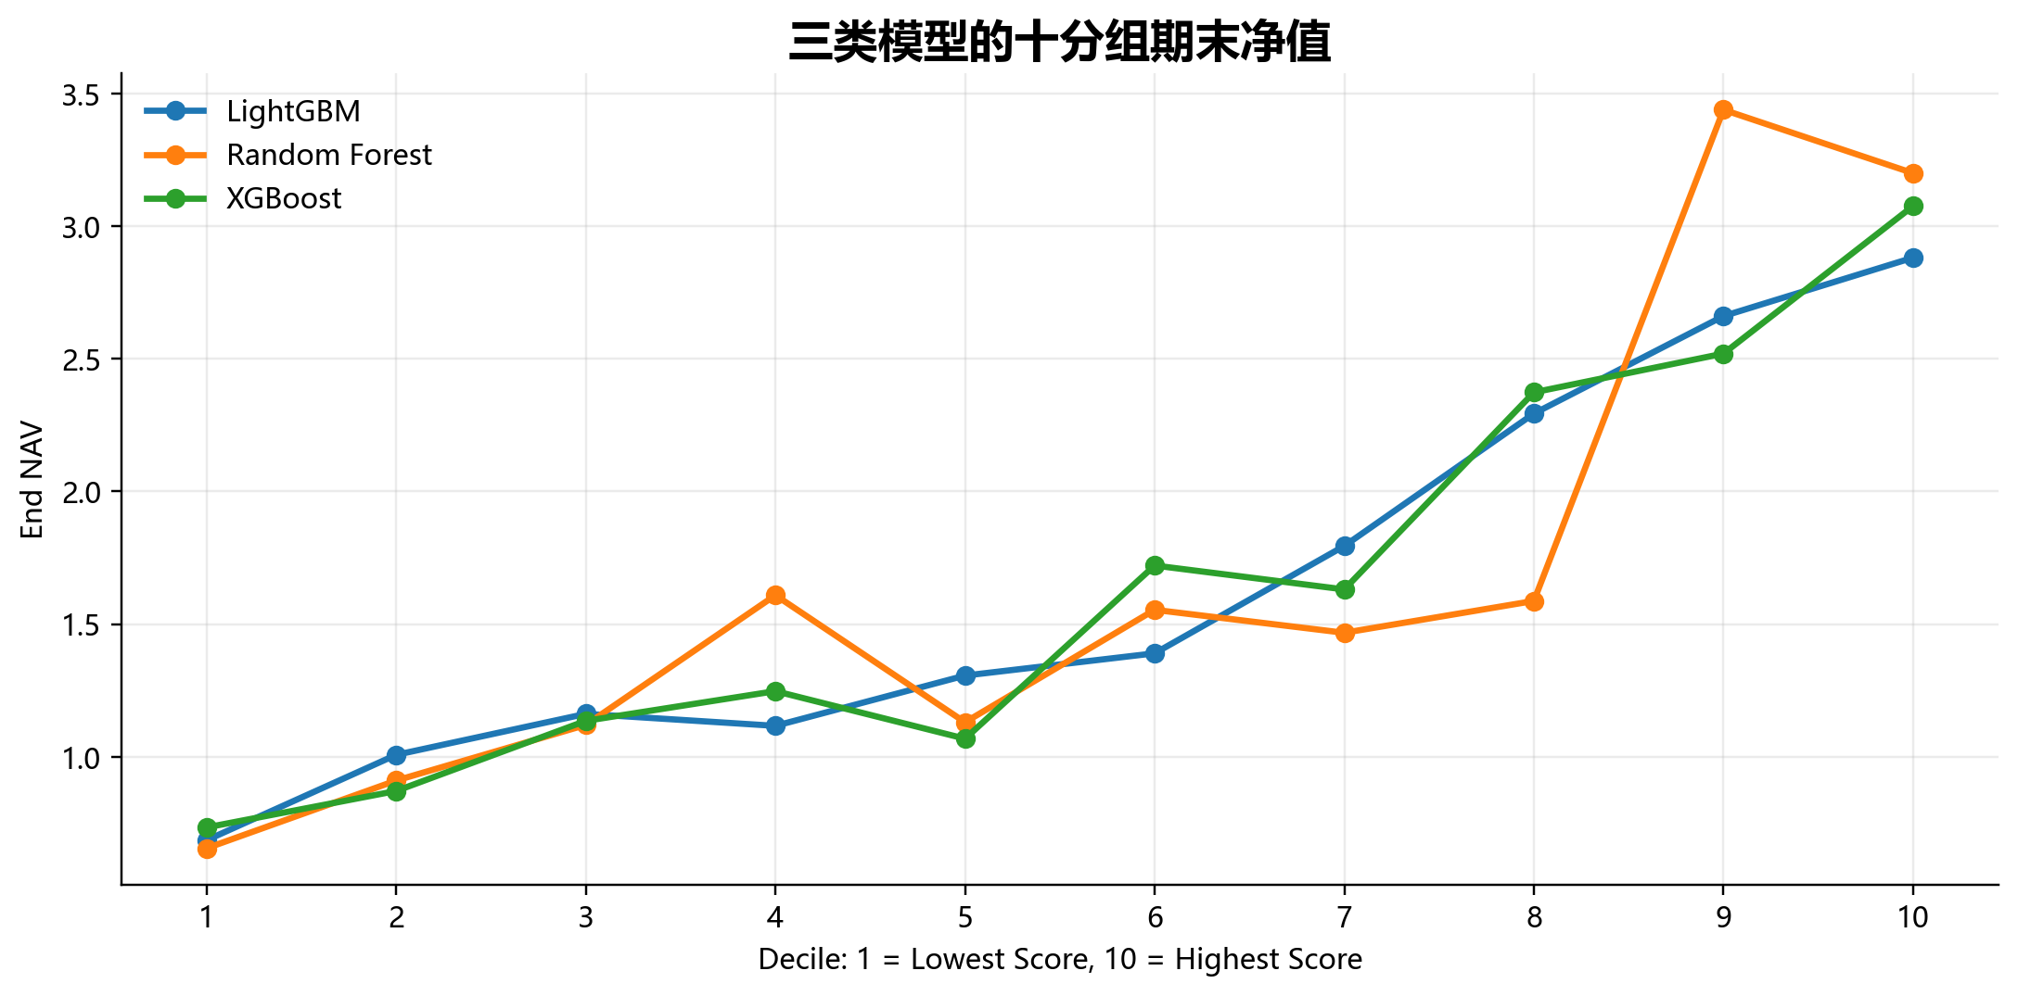
图5 三类模型十分组期末净值
表6 十分组排序能力摘要
模型 | D1净值 | D10净值 | D10/D1 | D1最大回撤 | D10最大回撤
LightGBM | 0.686 | 2.881 | 4.20 | 60.91% | 18.23%
Random Forest | 0.656 | 3.200 | 4.88 | 64.71% | 18.58%
XGBoost | 0.734 | 3.076 | 4.19 | 57.41% | 18.46%

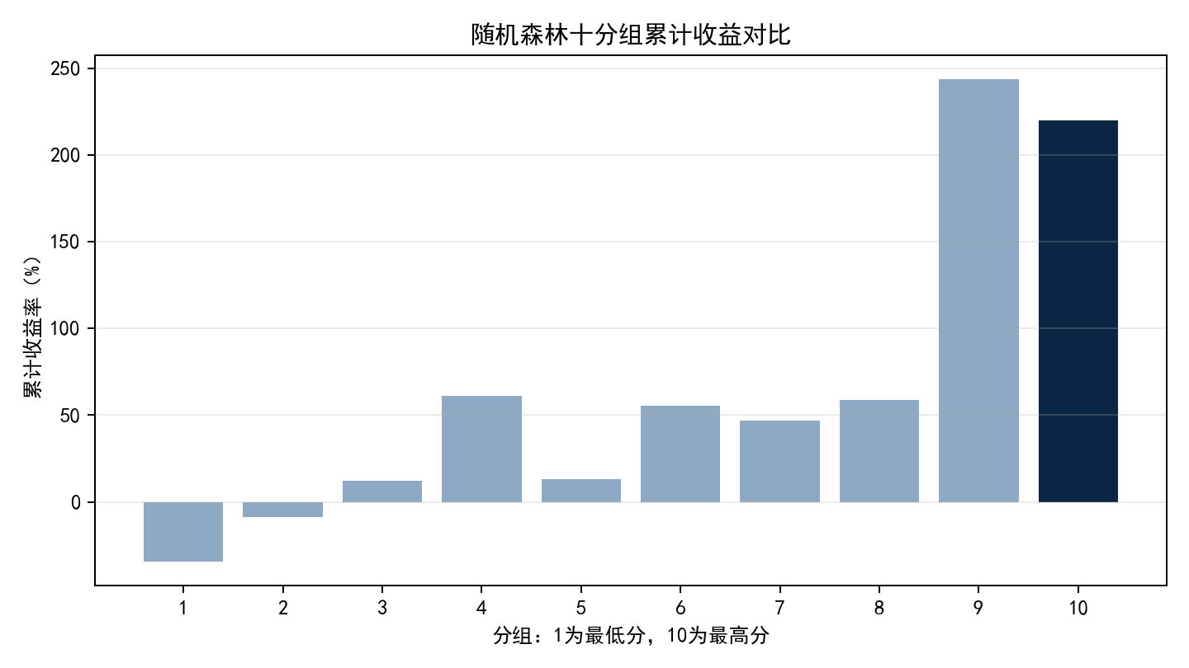
图6 Random Forest十分组收益表现
从十分组结果看，三类模型的高分组整体优于低分组。Random Forest的第10组期末净值为3.200，第1组为0.656，D10/D1约为4.88；LightGBM和XGBoost的D10/D1也分别达到约4.20和4.19。这说明模型输出概率并非随机排序，而是对未来相对收益具有一定区分度。
8 风险解释与回撤口径修正
老师提出“十分组回测90%的最大回撤不合理”后，研究对回撤来源进行了复查。复查结果表明，90%以上最大回撤并非来自十分组回测本身，而是来自Long前10/Short后10多空策略。十分组中低分组的最大回撤确实较高，例如Random Forest最低分组最大回撤约64.71%，但并未达到90%以上。Random Forest的Long前10/Short后10策略最大回撤为98.17%，主要由做空低分股票组合在局部时期出现剧烈反弹导致。
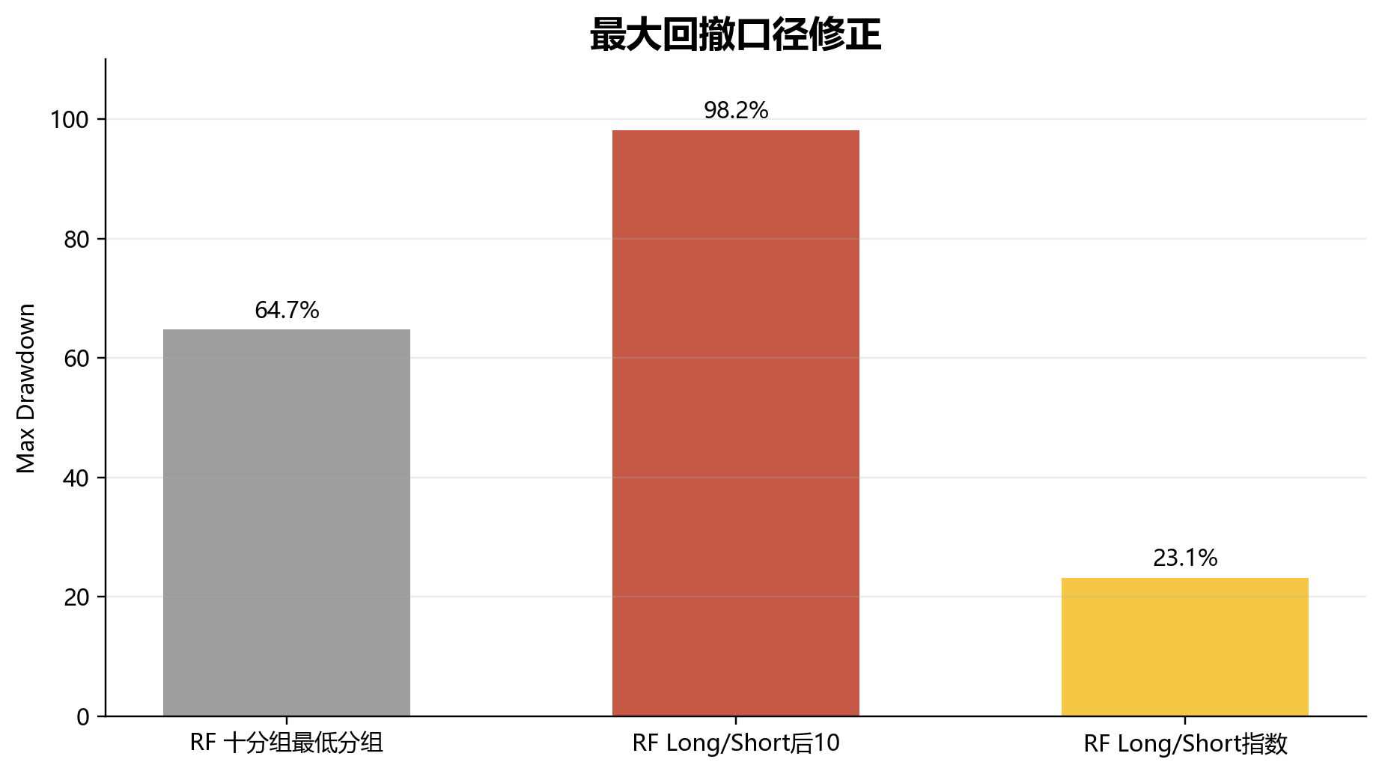
图7 最大回撤口径修正
这一修正具有重要含义。低分股票并不等于未来一定下跌，尤其在A股市场中，低价、小市值或短期超跌股票可能在流动性改善、政策预期或风格切换时出现快速反弹。若直接做空低分组，组合会暴露在高波动、融券约束、涨跌停、借券成本和空头挤压等风险中。因此，Long前10/Short后10更适合作为研究实验，用于检验排序能力，而不应作为当前版本的主推荐策略。相比之下，Long前10/Short指数通过对冲中证500指数暴露，更接近可落地的风险控制方式。
9 结论、局限与后续改进
本文完成了从研报复刻到策略改进的完整研究过程。首先，项目打通了Tushare数据下载、动态股票池、因子工程、标签构造、训练集/验证集/测试集/回测集切分、模型训练、回测评估和报告生成流程。其次，研究将早期基于回测Sharpe选参的做法改为验证集调参，使参数选择更加严谨。第三，实证结果表明Random Forest在当前数据和因子体系下最稳健，尤其是Long前10/Short中证500指数策略，在收益、Sharpe和最大回撤之间表现最好。第四，风险复查说明Long前10/Short后10策略的极端回撤来自空头端，而非十分组回测本身，后续应谨慎使用裸做空低分个股策略。
本文仍存在若干局限。第一，当前因子体系虽然覆盖多个维度，但仍可进一步加入行业中性因子、分析师预期、资金流、情绪和高频交易行为特征。第二，验证集调参采用固定时间切分，未来可以改为滚动训练和滚动验证，以更好适应市场状态变化。第三，回测中交易成本已加入，但尚未完整模拟冲击成本、成交量约束、涨跌停不可成交和融券可得性。第四，模型解释仍可进一步补充SHAP值、因子重要性稳定性和不同市场阶段的归因分析。
后续推荐的改进方向包括：在组合层面加入行业中性和市值中性约束；对调仓换手率设置上限并引入更细致的交易成本模型；使用滚动窗口重新训练模型；补充市场风格分段回测；将模型分数转化为更稳定的组合权重，而不是只选择Top10；进一步研究指数对冲比例和风险预算。通过这些改进，策略可以从研究型复刻进一步向可实盘评估的量化选股框架靠近。
附录：主要代码与输出文件说明
文件 | 作用
strategy_upgrade_v2/src/01_make_dataset_with_validation.py | 重新构造训练、验证、测试和回测数据集。
strategy_upgrade_v2/src/02_tune_models_on_validation.py | 在训练集拟合模型，并用验证集选择XGBoost与LightGBM参数。
strategy_upgrade_v2/src/03_backtest_extended_strategies.py | 执行十分组回测、Long前10、Long前10/Short后10和Long前10/Short指数回测。
outputs/improved_v2/extended_strategy_summary.csv | 三类模型与三类策略的核心绩效指标。
outputs/improved_v2/decile_summary_checked.csv | 十分组期末净值、累计收益和最大回撤修正结果。
reports/improved_v2/figures_report_v2_extra | 本报告新增的补充图表。

